新 书 推 荐
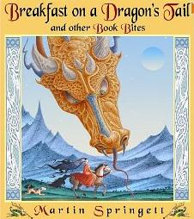
中文书名：《故事接龙——恐龙尾巴上的早餐及其它》
英文书名：Breakfast on a Dragon's Gail and other Book Bites
作 者：Martin Springett
出 版 社：Fitzhenry & Whiteside
代理公司：ANA
出版日期：2011年
页 码：32页
年 龄：3-5岁

内容简介：

这不是一本简单的故事书，这其中包含了十四个未完成的故事，作者给出了每个故事的开头，需要读者发挥自己的想象才能够将整个故事完成。让我们先来看一看有哪些故事吧。

当一位公主不顾周围人的劝阻，决定要在一条巨龙的尾巴上吃早餐时会发生什么事情呢？一个小女孩每天都梦到自己回到充满不好回忆的学校，她每次都想躲避那些人，这样的梦挥之不去，终于有一天，她决定去面对那些给她痛苦回忆的人，她又会遇到什么呢？有一棵会说话的树，它总是喜欢自言自语，别人询问它或是与它说话它都不会回应，只有一个男孩对他说话他会回应，男孩想将这棵树砍掉，人们和大树会有什么样的反应呢？

这本书中像这样有着有趣开头的故事还有很多，需要你去完成它与大家分享。这本书内容丰富，制作精美。这样匠心独运的设计需要读者投入充分的专注与理解，同时给予读者很大的空间，需要能充分调动起读者的积极性和想象力。让我们一起来完成这些故事吧，你会发现，自己也有成为作家的潜力！

内文图画：
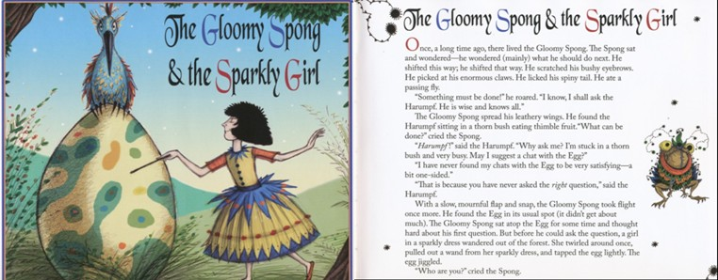

作者简介：

Martin Springett 儿童插画家，他出生于英国，已经有十余年的创作经历，其绘画风格独具一格，他也多次因其创作的作品获奖。他的代表作有《智慧的老妇人》（The Wise Old Woman ）、《太多的太阳》（Too Many Suns）、《夜行人》（The Night Walker）等。

谢谢您的阅读！
请将回馈信息发至：黄家坤
安德鲁﹒纳伯格联合国际有限公司北京代表处
北京市海淀区中关村大街甲59号中国人民大学文化大厦1705室, 邮编：100872
电 话：010-82509406
传 真：010-82504200
Email：Jhuang@nurnberg.com.cn
网 站：Http://www.nurnberg.com.cn

